**การเปลี่ยนแปลงการตั้งถิ่นฐานที่เกิดจากการพัฒนาการท่องเที่ยว : กรณีศึกษา**

**เกาะยะระโตดใหญ่ ตำบลเกาะสาหร่าย อำเภอเมืองสตูล จังหวัดสตูล**

**Settlement change by tourism development: A case of Ko Yaratot Yai, Ko Sarai Sub-district, Mueang District, Satun Province**

**เจนจิรา สมดี1 ศุภรัตน์ พิณสุวรรณ2 และนิสากร กล้าณรงค์3**

**Janjira Somdee1, Suparat Pinsuwan2 and Nisakorn Klanarong3**

1 นิสิตสาขาวิชาภูมิศาสตร์ คณะมนุษยศาสตร์และสังคมศาสตร์ มหาวิทยาลัยทักษิณ Email:**611011049@tsu.ac.th**  
2 อาจารย์ประจำสาขาวิชาภูมิศาสตร์ คณะมนุษยศาสตร์และสังคมศาสตร์ มหาวิทยาลัยทักษิณ   
3 ผู้รับผิดชอบบทความ และอาจารย์ประจำสาขาภูมิศาสตร์ คณะมนุษยศาสตร์และสังคมศาสตร์ มหาวิทยาลัยทักษิณ

**บทคัดย่อ**

การพัฒนาการท่องเที่ยวส่งผลกระทบต่อชุมชน ทำให้เกิดการเปลี่ยนแปลงทางเศรษฐกิจ และสังคม รวมทั้งการตั้งถิ่นฐาน บทความนี้มีวัตถุประสงค์เพื่อศึกษาลักษณะการเปลี่ยนแปลงของการตั้งถิ่นฐานในพื้นที่เกาะยะระโตดใหญ่ ตำบลเกาะสาหร่าย อำเภอเมืองสตูล จังหวัดสตูล และศึกษาการกระจายตัวของโฮมสเตย์และรีสอร์ทในพื้นที่เกาะยะระโตดใหญ่ ตำบลเกาะสาหร่าย อำเภอเมืองสตูล จังหวัดสตูล เครื่องมือที่ใช้เก็บรวบรวมข้อมูล ได้แก่ เครื่องกำหนดตำแหน่งบนพื้นผิวโลก (Global Positioning System, GPS) เพื่อเก็บพิกัดของโฮมสเตย์และรีสอร์ท และ สร้างแผนที่ และ วิเคราะห์การกระจายของโฮมสเตย์และรีสอร์ท โดย Average Nearest Neighbor โดยใช้โปรแกรมระบบสารสนเทศภูมิศาสตร์ ได้แก่ ArcGIS Version 10.7.1 ผลการศึกษาพบว่า รูปแบบการกระจายของโฮมสเตย์และรีสอร์ท เป็นเส้นตรงขนานกับชายฝั่งและเส้นทางคมนาคม ในบริเวณเดียวกับบ้านเรือน ซึ่งตั้งติดกับชายฝั่งเพื่อความสะดวกในการประกอบอาชีพประมง และลักษณะการกระจายตัวของโฮมสเตย์และรีสอร์ท มีการกระจายตัวแบบสุ่ม มีค่า Nearest Neighbor Ratio เท่ากับ 0.782087 ดังนั้นการจะป้องกันการเปลี่ยนแปลงของการตั้งถิ่นฐานซึ่งเป็นผลจากการพัฒนาการท่องเที่ยว องค์การบริหารส่วนตำบลเกาะสาหร่ายต้องมีการจัดการที่เป็นระบบ

**คำสำคัญ:** การเปลี่ยนแปลงการตั้งถิ่นฐาน การพัฒนาการท่องเที่ยว เกาะยะระโตดใหญ่ ตำบลเกาะสาหร่าย

**Abstract**

Tourism development affects communities, causing economic and social changes, including settlements. This article aims to study the changing characteristics of settlements in Ko Yaratot Yai, Ko Sarai Sub-district, Mueang Satun District, Satun Province and study the distribution of homestays and resorts in the Ko Yaratot Yai, Koh Sarai Sub-district, Mueang Satun District, Satun Province. The tools used to collect data is the Global Positioning System (GPS). In order to collect the coordinates of homestays and resorts and create maps and analyze the distribution of homestays and resorts. By using Average Nearest Neighbor using Geographic Information System programs such as ArcGIS Version 10.7. The results showed that the patterns of homestays and resorts is a line with parallel to the coast and transport routes. Homestays and resorts were settled in the same area as the houses, which is located next to the coast for the convenience of fishing. The distribution characteristics of homestays and resorts is randomly distributed and has a nearest neighbor ratio of 0.782087. Therefore, to prevent the change in settlements resulting from the development of tourism require a system for the whole Ko Sarai.

**Keywords:** Changing of settlement, Tourism development, Ko Yaratot Yai, Ko Sarai Sub-district

**บทนำ**

เกาะยะระโตดใหญ่ ตั้งอยู่ในทะเลอันดามัน เป็นเกาะชายแดนของประเทศไทยที่มีพรมแดนทางทะเลติดกับประเทศมาเลเซีย มีการตั้งถิ่นฐานของชุมชน 2 หมู่บ้าน คือ หมู่ 5 บ้านยะระโตดใหญ่ และ หมู่ 6 บ้านตะโล๊ะน้ำ เกาะยะระโตดใหญ่ อยู่ในเขตการปกครองของตำบลเกาะสาหร่าย อำเภอเมืองสตูล จังหวัดสตูล อยู่ภายใต้การดูแลขององค์การบริหารส่วนตำบลเกาะสาหร่าย ซึ่งตำบลเกาะสาหร่ายประกอบด้วย 7 หมู่บ้าน ได้แก่ หมู่ 1 บ้านตันหยงอุมา หมู่ 2 บ้านบากันใหญ่ หมู่ 3 บ้านตันหยงกลิง หมู่ 4 บ้านยะระโตดนุ้ย หมู่ 5 บ้านยะระโตดใหญ่ หมู่ 6 บ้านตะโล๊ะน้ำ และ หมู่ 7 บ้านเกาะหลีเป๊ะ มีเนื้อที่ประมาณ 989,300 ไร่ สภาพภูมิประเทศโดยรวมทั่วไปของเกาะยะระโตดใหญ่ ประกอบด้วยพื้นที่ราบลุ่ม ที่ราบชายฝั่ง และเนินเขา ประชากรส่วนใหญ่ประกอบอาชีพหลักคือ ประมงพื้นบ้านหรือประมงชายฝั่งขนาดเล็ก โดยใช้เครื่องมือที่เป็นภูมิปัญญาชาวบ้านและวัสดุที่หาได้ในท้องถิ่น สัตว์น้ำที่จับส่วนใหญ่จะเป็นปลา และ ปู

เนื่องจากเกาะยะระโตดใหญ่ล้อมรอบไปด้วยทะเลจึงมีความอุดมสมบูรณ์ของทรัพยากรทางทะเลและชายฝั่ง ด้วยความสวยงามของสิ่งแวดล้อมทางธรรมชาติของเกาะ ชายฝั่ง และ ภูมิลักษณ์ในทะเล เช่น สันหลังมังกรขาว หอแประ (หินขาว) แหลมพระยา เกาะเกวใหญ่ เกาะเกวเล็ก ป่าชายเลนที่อุดสมบูรณ์ รวมทั้งการมีประวัติการตั้งถิ่นฐานที่ยาวนาน ภูมิปัญญาด้านต่าง ๆ ในการดำรงชีวิตของชุมชนเกาะ และวิถีประมงพื้นบ้าน จึงมีศักยภาพในการพัฒนาเป็นแหล่งท่องเที่ยว และชุมชนบ้านเกาะสาหร่ายได้เปิดพื้นที่และจัดการท่องเที่ยวโดยชุมชน ตั้งแต่พ.ศ. 2549 (อุใบ หมัดหมุด และ สุนิสา สะแหละ, 2560) ซึ่งการท่องเที่ยวโดยชุมชน เป็นแนวความคิดที่เกิดจากชุมชนในหลายพื้นที่ของจังหวัดสตูลรวมกลุ่มกัน และใช้การท่องเที่ยวเป็นเครื่องมือในการจัดการทรัพยากรธรรมชาติ อนุรักษ์ ฟื้นฟูวัฒนธรรม ประเพณีวิถีชีวิต รวมทั้งการสร้างรายได้เสริมให้กับชุมชนและเผยแพร่สร้างการแลกเปลี่ยนเรียนรู้ระหว่างชุมชนกับนักท่องเที่ยว ซึ่งในชุมชนบ้านเกาะสาหร่ายมีการจัดการท่องเที่ยวที่ประกอบด้วยกลุ่มโฮมสเตย์ รถซาเล้ง เรือ และ แม่บ้าน โดยมีนายวินิต ใจดี เป็นประธาน และ องค์การบริหารส่วนตำบลเกาะสาหร่าย ก็มีแผนงานการส่งเสริมการท่องเที่ยวที่กำหนดไว้ในแผนพัฒนาท้องถิ่น (พ.ศ.2561 - พ.ศ. 2565) และแผนปฏิบัติงานประจำปี (องค์การบริหารส่วนตำบลเกาะสาหร่าย, 2562)

การท่องเที่ยวโดยชุมชนส่งผลเชิงบวกต่อเศรษฐกิจและสังคมของพื้นที่เกาะสาหร่ายทั้งด้านเศรษฐกิจชุมชน สังคม วัฒนธรรม สิ่งแวดล้อม พบว่าผลกระทบต่อเศรษฐกิจ ช่วยยกมาตรฐานการครองชีพของคนในพื้นที่ ทางสังคม ช่วยสร้างความเจริญทางสังคม สันติภาพ และ ความสามัคคีของคนในท้องถิ่น ช่วยอนุรักษ์ ฟื้นฟูวัฒนธรรม ช่วยลดปัญหาการอพยพย้ายถิ่นของคนในท้องถิ่น รวมทั้งการอนุรักษ์ ฟื้นฟูสิ่งแวดล้อมทางธรรมชาติ ช่วยกระตุ้นให้มีการนำทรัพยากรส่วนที่ไร้ค่ามาประดิษฐ์สินค้าที่ระลึกเพื่อจำหน่าย (อุใบ หมัดหมุด และ สุนิสา สะแหละ, 2560) อย่างไรก็ตาม การท่องเที่ยวนอกจากส่งผลต่อชุมชนทางบวกแล้ว ก็ส่งผลทางลบเช่นกัน อัญญารัตน์ ธราวรรณ และ มรีวรรณ ผิวนิ่ม (2557) พบว่า ชุมชนเชียงคาน จังหวัดเลยเป็นพื้นที่ที่มีศักยภาพทางการท่องเที่ยวสูงมาก จำนวนนักท่องเที่ยวเพิ่มขึ้นอย่างรวดเร็ว ทำให้สมาชิกในครอบครัวต่างทำงานจนไม่มีวันหยุดเพื่อหารายได้ให้มากขึ้น นอกจากนี้ เชียงคานเป็นชุมชนขนาดเล็ก มีประชากรอาศัยหนาแน่นอยู่แล้ว และเมื่อนักท่องเที่ยวเดินทางเข้ามาท่องเที่ยวย่อมเกิดความแออัดขึ้น ที่พักที่มีอยู่ไม่เพียงพอ การศึกษา ผลกระทบจากการท่องเที่ยวต่อชุมชนบริเวณคลองอัมพวา จังหวัดสมุทรสงคราม ก็พบว่ากิจกรรมการท่องเที่ยวส่งผลให้ชุมชนพัฒนามากขึ้น แต่ผลกระทบด้านลบ คือ เกิดปัญหาการจราจร ผลกระทบด้านสิ่งแวดล้อมคือ ขยะ และ เสียงที่เพิ่มขึ้น (อรรถพล จันทร์เพ็ญ และ อภิวันท์ กำลังเอก, 2553) ในชุมชนที่เป็นพื้นที่เกาะมีผลกระทบมากเช่นกัน พบว่าชุมชนชาวเกาะพงัน จังหวัดสุราษฎร์ธานี ได้รับผลกระทบจากขยะที่มีปริมาณมากขึ้น นอกจากนี้ยังพบว่า สิ่งแวดล้อมเป็นมลพิษมากขึ้นที่เกิดจากน้ำเสียจากโรงแรม ที่พักตากอากาศ ตลาด ชุมชน ที่ปล่อยทิ้งสู่แหล่งน้ำตามธรรมชาติที่เคยสวยงาม (ปานจิตร จินหิรัญ และ พีรสิทธิ์ คำนวณศิลป์, 2556) ชุมชนเกาะยอ จังหวัดสงขลา ที่เติบโตและขยายตัวอย่างไม่เป็นระเบียบและกระจัดกระจาย ส่งผลต่อสภาพแวดล้อมทางกายภาพรอบเกาะ ลดคุณค่าของสิ่งแวดล้อมธรรมชาติลง และ ส่งผลกระทบไปถึงระบบสาธารณูปโภค ระบบสาธารณูปการที่ไม่สามารถให้บริการได้อย่างเพียงพอ (จีรนันท์ แป้นชาตรี และ สิทธิพร ภิรมย์รื่น, 2562) ซึ่งผลกระทบด้านลบก็สามารถเกิดขึ้นในชุมชนเกาะสาหร่ายได้เช่นกัน ถ้าไม่มีการวางแผนจัดการ รองรับการท่องเที่ยวที่ดีเพียงพอ และเหมาะสม ดังนั้น จึงมีความจำเป็นที่ต้องศึกษา การเปลี่ยนแปลงการตั้งถิ่นฐานในพื้นที่เกาะยะระโตดใหญ่ ที่เกิดจากการส่งเสริมการท่องเที่ยว เพื่อเป็นประโยชน์ต่อองค์การบริหารส่วนตำบลเกาะสาหร่าย ในการวางแผนรองรับและป้องกันผลกระทบที่จะเกิดขึ้นได้อย่างเหมาะสม

**วัตถุประสงค์**

1. ศึกษาลักษณะการเปลี่ยนแปลงของการตั้งถิ่นฐานจากการพัฒนาการท่องเที่ยวในพื้นที่เกาะยะระโตดใหญ่ ตำบลเกาะสาหร่าย อำเภอเมืองสตูล จังหวัดสตูล

2. ศึกษาการกระจายตัวของโฮมสเตย์และรีสอร์ทในพื้นที่เกาะยะระโตดใหญ่ ตำบลเกาะสาหร่าย อำเภอเมืองสตูล จังหวัดสตูล

**วิธีดำเนินการวิจัย**

**ข้อมูล และ แหล่งข้อมูล**

การวิจัยนี้ประกอบด้วย ข้อมูลปฐมภูมิ และ ข้อมูลทุติยภูมิ ในส่วนของข้อมูลปฐมภูมิ ได้แก่ ข้อมูลที่ตั้งของโฮมสเตย์ และรีสอร์ทในพื้นที่เกาะยะระโตดใหญ่ ตำบลเกาะสาหร่าย อำเภอเมืองสตูล จังหวัดสตูล ที่ได้จากการเก็บข้อมูลภาคสนามในพื้นที่จริง ข้อมูลทุติยภูมิ ได้แก่ ลักษณะการตั้งถิ่นฐาน การเปลี่ยนแปลงของการตั้งถิ่นฐาน ในพื้นที่ เกาะยะระโตดใหญ่ และแผนการพัฒนาเพื่อส่งเสริมท่องเที่ยวขององค์การบริหารส่วนตำบลเกาะสาหร่าย อำเภอเมืองสตูล จังหวัดสตูล จากเอกสารทางวิชาการ เอกสารขององค์การบริหารส่วนตำบลเกาะสาหร่าย แผนที่ และ ข้อมูลภาพถ่ายดาวเทียม

**ประชากร**

ประชากรที่ในการศึกษานี้ คือ โฮมสเตย์และรีสอร์ท จำนวน 9 แห่ง ในพื้นที่เกาะยะระโตดใหญ่ ตำบลเกาะสาหร่าย อำเภอเมืองสตูล จังหวัดสตูล ได้แก่ 1.ฟารีดา บังกาโล 2.รักษ์เล โฮมสเตย์ 3. อิศรา โฮมสเตย์ 4. เกาะสาหร่าย รีสอร์ท 5. มาตาฮารี โฮมสเตย์ 6. ลัลล์ลลิล โฮมสเตย์ 7. ลาโตด ฟาร์มสเตย์ เกาะยะระโตด 8. ติดเกาะ และ 9.แหลมพญา รีสอร์ท

**เครื่องมือที่ใช้ในการศึกษาวิจัย**

เครื่องมือที่ใช้ในการเก็บข้อมูล ได้แก่ 1) เครื่องมือกำหนดตำแหน่งบนพื้นผิวโลก (Global Positioning System, GPS) เพื่อเก็บพิกัดของสถานที่ประกอบการท่องเที่ยวโฮมสเตย์และรีสอร์ท 2) ระบบสารสนเทศภูมิศาสตร์ ได้แก่ โปรแกรม Google Earth และ Arc GIS เพื่อใช้ทำการแปลข้อมูลภาพถ่ายดาวเทียม และจัดทำแผนที่

**การเก็บรวบรวมข้อมูล**

เนื่องจากช่วงที่ลงพื้นที่เก็บข้อมูลในพื้นที่เกาะสาหร่าย มีผู้ที่อาศัยอยู่ในเกาะติดเชื้อโควิด-19 ในหลายกลุ่ม เพื่อป้องกันการเสี่ยงทั้งผู้ให้ข้อมูลหลัก และ ผู้วิจัย จึงต้องงดสัมภาษณ์ผู้ประกอบการโฮมสเตย์และรีสอร์ท ได้แต่เพียงสอบถามข้อมูลทั่วไปเกี่ยวกับรีสอร์ทและโฮมสเตย์เท่านั้น ข้อมูลที่เก็บในพื้นที่ ได้แก่ พิกัดของสถานที่ประกอบการท่องเที่ยวโฮมสเตย์และรีสอร์ท โดยเครื่องมือกำหนดตำแหน่งบนพื้นผิวโลก (Global Positioning System, GPS) และบันทึกภาพโฮมสเตย์และรีสอร์ท

**การวิเคราะห์ข้อมูล**

การวิเคราะห์ข้อมูลจำแนกตามวัตถุประสงค์ของการศึกษา ดังนี้

ลักษณะการเปลี่ยนแปลงของการตั้งถิ่นฐานในพื้นที่เกาะยะระโตดใหญ่ อำเภอเมืองสตูล จังหวัดสตูล นําข้อมูลที่ตั้งโฮมสเตย์ที่ได้จากการสำรวจมาแสดงตำแหน่งที่ตั้งของโฮมสเตย์เพื่อมาจัดทำแผนที่ การกระจายของโฮมสเตย์และรีสอร์ท โดยใช้โปรแกรมระบบสารสนเทศภูมิศาสตร์ ได้แก่ ArcGIS Version 10.7.1 และวิเคราะห์ลักษณะการกระจายของโฮมสเตย์และรีสอร์ทด้วยดัชนี Average Nearest Neighbor โดยใช้โปรแกรมระบบสารสนเทศภูมิศาสตร์ ได้แก่ ArcGIS Version 10.7.1

**ผลการศึกษา**

การศึกษาเรื่อง การเปลี่ยนแปลงการตั้งถิ่นฐานที่เกิดจากการพัฒนาการท่องเที่ยว : กรณีศึกษา เกาะยะระโตดใหญ่ ตำบลเกาะสาหร่าย อำเภอเมืองสตูล จังหวัดสตูล มีผลการศึกษาดังนี้

**ลักษณะการเปลี่ยนแปลงของการตั้งถิ่นฐานจากการพัฒนาการท่องเที่ยวในพื้นที่เกาะยะระโตดใหญ่ ตำบลเกาะสาหร่าย อำเภอเมืองสตูล จังหวัดสตูล**

จากการพัฒนาการท่องเที่ยวโดยชุมชนในเกาะสาหร่าย ตั้งแต่พ.ศ. 2549 เป็นต้นมา ส่งผลให้มีการก่อสร้างที่พัก เพื่อรองรับนักท่องเที่ยว ในรูปแบบของโฮมสเตย์ และ รีสอร์ท จากการศึกษาพบว่ามีโฮมสเตย์ และ รีสอร์ท ในเกาะสาหร่ายูกสร้างขึ้น จำนวน 9 แห่ง ได้แก่ 1. ฟารีดา บังกาโล 2.รักษ์เล โฮมสเตย์ 3. อิศรา โฮมสเตย์ 4. เกาะสาหร่าย รีสอร์ท 5. มาตาฮารี โฮมสเตย์ 6. ลัลล์ลลิล โฮมสเตย์ 7. ลาโตด ฟาร์มสเตย์ เกาะยะระโตด 8. ติดเกาะ และ 9.แหลมพญา รีสอร์ท (ดังตารางที่ 1 และ ภาพที่ 1) )

**ตารางที่ 1 ข้อมูลโฮมสเตย์และรีสอร์ทในพื้นที่เกาะยะระโตดใหญ่ ตำบลเกาะสาหร่าย อำเภอเมืองสตูล จังหวัดสตูล**

|  |  |  |  |  |
| --- | --- | --- | --- | --- |
| **ลำดับที่** | **ชื่อ** | **ที่ตั้ง** | **พิกัดภูมิศาสตร์** | **ภาพโฮมสเตย์** |
| 1. | ฟารีดา บังกาโล | 154 ม.5 ต.เกาะสาหร่าย อ.เมืองสตูล จ.สตูล | X = 6.667991  Y = 99.854830 |  |
| 2. | รักษ์เล โฮมสเตย์ | 250 ม.5 ต.เกาะสาหร่าย อ.เมืองสตูล จ.สตูล | X = 6.670477  Y =99.861843 |  |
| 3. | มาตาฮารี โฮมสเตย์ | 59 ม.5 ต.เกาะสาหร่าย อ.เมืองสตูล จ.สตูล | X = 6.669832  Y = 99.860333 |  |
| 4. | ลัลล์ลลิล โฮมสเตย์ | 65 ม.5 ต.เกาะสาหร่าย อ.เมืองสตูล จ.สตูล | X = 6.669665  Y = 99.864476 |  |
| 5. | ลาโตด ฟาร์มสเตย์ | ม.5 ต.เกาะสาหร่าย อ.เมืองสตูล จ.สตูล | X = 6.66581  Y = 99.863511 |  |

|  |  |  |  |  |
| --- | --- | --- | --- | --- |
| **ลำดับที่** | **ชื่อโฮมสเตย์** | **ที่ตั้ง** | **พิกัดภูมิศาสตร์** | **ภาพโฮมสเตย์** |
| 6. | ติดเกาะ Coffee & Home | ม.5 ต.เกาะสาหร่าย อ.เมืองสตูล จ.สตูล | X = 6.652255  Y = 99.864112 |  |
| 7. | อิศรา โฮมสเตย์ | 215 ม.6 ต.เกาะสาหร่าย อ.เมืองสตูล จ.สตูล | X = 6.651620  Y = 99.844936 |  |
| 8. | เกาะสาหร่าย  รีสอร์ท | ม.6 ต.เกาะสาหร่าย อ.เมืองสตูล จ.สตูล | X = 6.652870  Y = 99.844245 |  |
| 9. | แหลมพญา รีสอร์ท | ม.6 ต.เกาะสาหร่าย อ.เมืองสตูล จ.สตูล | X = 6.652255  Y = 99.864112 |  |

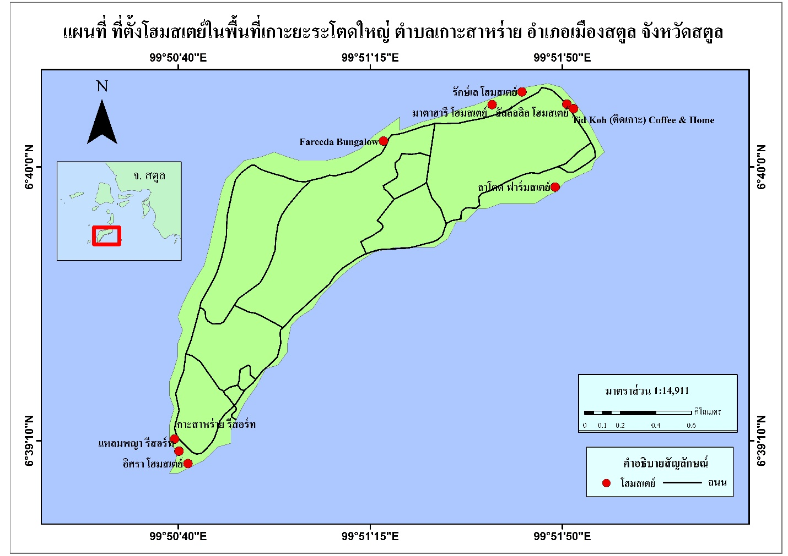

**ภาพที่ 1 ที่ตั้งโฮมสเตย์ในพื้นที่เกาะยะระโตดใหญ่ ตำบลเกาะสาหร่าย อำเภอเมืองสตูล จังหวัดสตูล**

**การกระจายตัวของโฮมสเตย์และรีสอร์ทในพื้นที่เกาะยะระโตดใหญ่ ตำบลเกาะสาหร่าย อำเภอเมืองสตูล จังหวัดสตูล**

โฮมสเตย์และรีสอร์ทในพื้นที่เกาะยะระโตดใหญ่มีรูปแบบ (Pattern) การกระจายเป็นเส้นตรง ขนานไปกับชายฝั่งทะเล และ ถนนที่ตัดผ่านหมู่บ้าน โดยหันหน้าเข้าหาถนน และ ด้านหลังของโฮมสเตย์และรีสอร์ทจะติดกับทะเล ดังแสดงใน ภาพที่ 2 และจากการวิเคราะห์ ลักษณะการกระจาย ของโฮมสเตย์และรีสอร์ทในพื้นที่เกาะยะระโตดใหญ่โดยค่า Average Nearest Neighbor Summary พบว่า เป็นแบบสุ่ม ( Random) โดยค่า Nearest Neighbor Ratio เท่ากับ 0.782087 ซึ่งน้อยกว่า 1 และค่า z – score = - 1.250649 ดังแสดงในตารางที่ 2 และ ภาพที่ 3

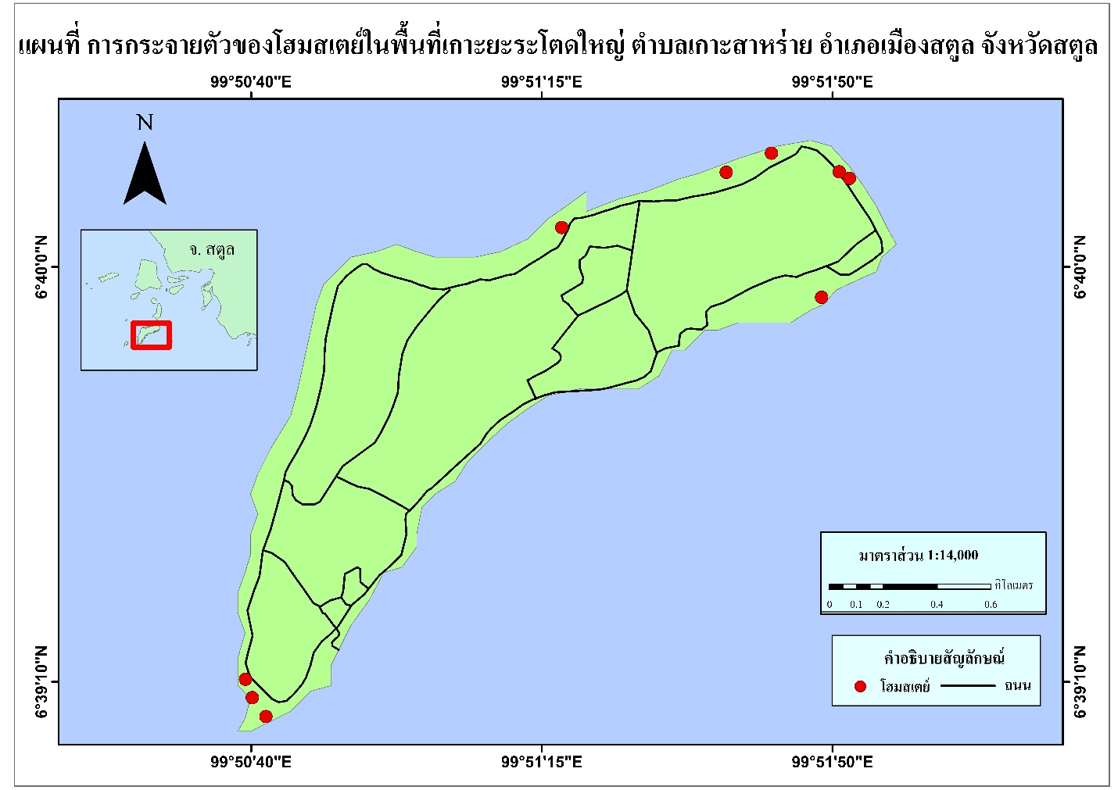

**ภาพที่ 2 แผนที่การกระจายตัวของโฮมสเตย์ในพื้นที่เกาะยะระโตดใหญ่ ตำบลเกาะสาหร่าย อำเภอเมืองสตูล จังหวัดสตูล**

**ตารางที่ 2 ข้อมูลสรุปผลการวิเคราะห์ลักษณะการกระจายของโฮมสเตย์ และรีสอร์ท**

|  |  |
| --- | --- |
| **Observed Mean Distance:** | 197.4834 Meters |
| **Expected Mean Distance:** | 252.5083 Meters |
| **Nearest Neighbor Ratio:** | 0.782087 |
| **z-Score:** | -1.250649 |
| **p-value:** | 0.211063 |

ผลการวิเคราะห์พิจารณาค่า p-value = 0.211063 ซึ่งน้อยกว่าระดับนัยสำคัญทางสถิติที่กำหนดไว้ คือ 0.01 (p<0.01) ลักษณะตั้งถิ่นฐานของโฮมสเตย์และรีสอร์ทจะมีการกระจายตัวแบบสุ่ม ประกอบด้วยค่า Nearest Neighbor Ratio เท่ากับ 0.782087 ซึ่งน้อยกว่า 1 แสดงว่าลักษณะการตั้งถิ่นฐานการกระจายตัวแบบสุ่ม และค่า z – score = - 1.250649 ซึ่งมีความน่าจะเป็นมากกว่า 1% ดังนั้นจึงจัดว่าเป็นลักษณะการตั้งถิ่นฐานแบบสุ่ม

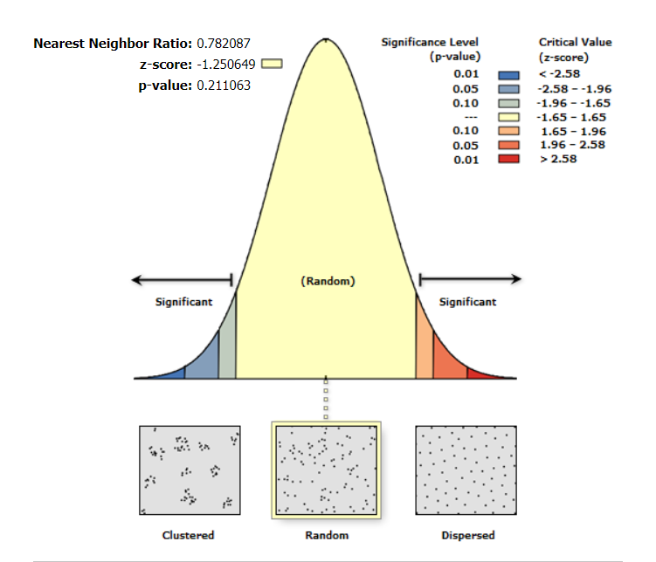

**ภาพที่ 3 ผลสรุป Average Nearest Neighbor ของโฮมสเตย์และรีสอร์ท เกาะยะระโตดใหญ่**

อย่างไรก็ตาม เมื่อแยกวิเคราะห์ลักษณะการกระจายของโฮมสเตย์ และรีสอร์ทเป็นรายหมู่บ้าน คือ ในพื้นที่หมู่ที่ 5 บ้านเกาะยะระโตดใหญ่ และ หมู่ที่ 6 บ้านตะโละน้ำ ตำบลเกาะสาหร่าย อำเภอเมืองสตูล จังหวัดสตูล โดยใช้เครื่องมือ Average Nearest Neighbor Summary พบว่า ลักษณะการตั้งถิ่นฐานของโฮมสเตย์ และรีสอร์ทในหมู่ที่5บ้านเกาะยะระโตดใหญ่ มี Nearest Neighbor Ratio เท่ากับ 1.852224 ซึ่งมากกว่า 1 แสดงว่าลักษณะการตั้งถิ่นฐานกระจายตัวแบบกระจาย ดังแสดงในตารางที่ 3 และ ภาพที่ 4 และลักษณะการตั้งถิ่นฐานของโฮมสเตย์ และรีสอร์ทในหมู่ที่ 6 บ้านตะโละน้ำ ค่า Nearest Neighbor Ratio เท่ากับ 6.539487 ซึ่งมากกว่า 1 แสดงว่าลักษณะการตั้งถิ่นฐานกระจายตัวแบบกระจาย ดังแสดงในตารางที่ 4 และ ภาพที่ 5

**ตารางที่ 3 ผลการวิเคราะห์ลักษณะการกระจายของโฮมสเตย์ และรีสอร์ท ในหมู่ที่ 5 บ้านยะระโตดใหญ่**

|  |  |
| --- | --- |
| **Observed Mean Distance:** | 257.7804 Meters |
| **Expected Mean Distance:** | 139.1734 Meters |
| **Nearest Neighbor Ratio:** | 1.852224 |
| **z-Score:** | 3.993562 |
| **p-value:** | 0.000065 |

จากการศึกษาลักษณะการกระจายของโฮมสเตย์และรีสอร์ทในเกาะยะระโตดใหญ่ ตำบลเกาะสาหร่าย อำเภอเมืองสตูล จังหวัดสตูล เมื่อพิจารณารูปแบบการกระจายของโฮมสเตย์และรีสอร์ท พบว่ารูปแบบการกระจายของการตั้งถิ่นฐานรูปแบบเรียงยาว ผลการวิเคราะห์พิจารณาค่า p-value = 0.000065 ซึ่งน้อยกว่าระดับนัยสำคัญทางสถิติที่กำหนดไว้ คือ 0.01 (p<0.01) ลักษณะตั้งถิ่นฐานจะมีการกระจายตัวของโฮมสเตย์และรีสอร์ท ประกอบด้วยค่า Nearest Neighbor Ratio เท่ากับ 1.852224 ซึ่งมากกว่า 1 แสดงว่าลักษณะการตั้งถิ่นฐานการกระจายตัวแบบกระจัดกระจาย และค่า z – score = 3.993562 ซึ่งมีความน่าจะเป็นมากกว่า 1% ดังนั้นจึงจัดว่าเป็นลักษณะการตั้งถิ่นฐานแบบกระจาย

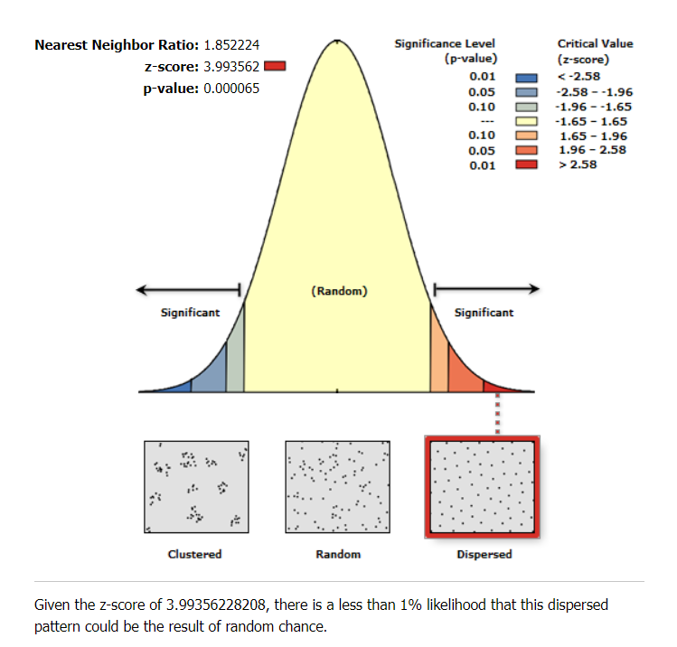

**ภาพที่ 4 ผลสรุป Average Nearest Neighborของโฮมสเตย์ และรีสอร์ท ในหมู่ที่ 5 บ้านยะระโตดใหญ่**

จากการวิเคราะห์ลักษณะการกระจายของโฮมสเตย์ และรีสอร์ทในพื้นที่หมู่ที่ 6 บ้านตะโล๊ะน้ำ ตำบลเกาะสาหร่าย อำเภอเมืองสตูล จังหวัดสตูล โดยใช้เครื่องมือ Average Nearest Neighbor Summary สรุปค่า z – score ได้ดังนี้

**ตารางที่ 4 ผลการวิเคราะห์ลักษณะการกระจายของโฮมสเตย์ และรีสอร์ ในหมู่ที่ 6 บ้านตะโละน้ำ**

|  |  |
| --- | --- |
| **Observed Mean Distance:** | 76.8895 Meters |
| **Expected Mean Distance:** | 11.7577 Meters |
| **Nearest Neighbor Ratio:** | 6.539487 |
| **z-Score:** | 18.355281 |
| **p-value:** | 0.000000 |

จากการศึกษาลักษณะการกระจายของโฮมสเตย์และรีสอร์ทในเกาะยะระโตดใหญ่ ตำบลเกาะสาหร่าย อำเภอเมืองสตูล จังหวัดสตูล เมื่อพิจารณารูปแบบการกระจายของโฮมสเตย์และรีสอร์ท พบว่ารูปแบบการกระจายของการตั้งถิ่นฐานแบบกลุ่มติดกัน ผลการวิเคราะห์พิจารณาค่า p-value = 0.000000 ซึ่งน้อยกว่าระดับนัยสำคัญทางสถิติที่กำหนดไว้ คือ 0.01 (p<0.01) ลักษณะตั้งถิ่นฐานจะมีการกระจายตัวของโฮมสเตย์และรีสอร์ท ประกอบด้วยค่า Nearest Neighbor Ratio เท่ากับ 6.539487 ซึ่งมากกว่า 1 แสดงว่าลักษณะการตั้งถิ่นฐานการกระจายตัวแบบกระจัดกระจาย และ z – score = 18.35521 ซึ่งมีความน่าจะเป็นน้อยกว่า 1% ดังนั้นจึงจัดว่าเป็นลักษณะการตั้งถิ่นฐานแบบกระจาย

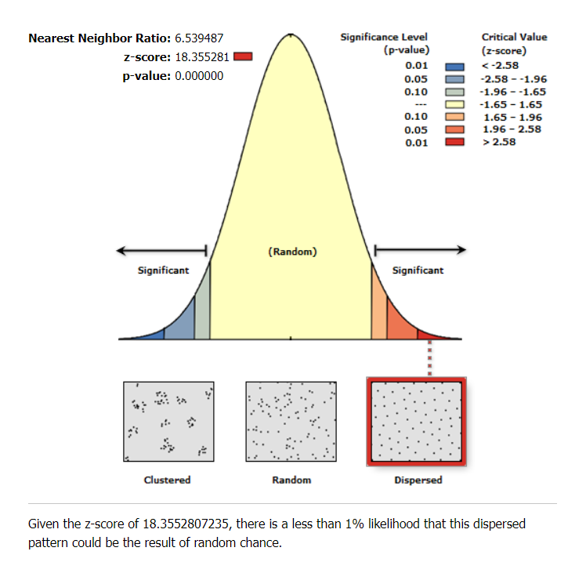

**ภาพที่ 5 ผลสรุป Average Nearest Neighbor ของโฮมสเตย์ และรีสอร์ท ในหมู่ที่ 6 บ้านตะโละน้ำ**

**สรุปผลและอภิปรายผล**

ลักษณะการเปลี่ยนแปลงของการตั้งถิ่นฐานจากการพัฒนาการท่องเที่ยวในพื้นที่เกาะยะระโตดใหญ่ ตำบลเกาะสาหร่าย อำเภอเมืองสตูล จังหวัดสตูล พบว่ามีการก่อสร้างที่พัก เพื่อรองรับนักท่องเที่ยว ในรูปแบบของโฮมสเตย์ และ รีสอร์ท จำนวน 9 แห่ง ได้แก่ 1. ฟารีดา บังกาโล 2.รักษ์เล โฮมสเตย์ 3. อิศรา โฮมสเตย์ 4. เกาะสาหร่าย รีสอร์ท 5. มาตาฮารี โฮมสเตย์ 6. ลัลล์ลลิล โฮมสเตย์ 7. ลาโตด ฟาร์มสเตย์ เกาะยะระโตด 8. ติดเกาะ และ 9.แหลมพญา รีสอร์ท และ รูปแบบการกระจายของโฮมสเตย์และรีสอร์ทในพื้นที่เกาะยะระโตดใหญ่เป็นเส้นตรง ขนานไปกับชายฝั่งทะเล และ ถนนที่ตัดผ่านหมู่บ้าน ส่วนลักษณะการกระจายเป็นแบบสุ่ม นั้นคือไม่มีความเป็นระเบียบ ซึ่งคล้ายคลึงกับผลการศึกษา ของ จีรนันท์ แป้นชาตรี และ สิทธิพร ภิรมย์รื่น (2562) ที่พบว่า หลังจากมีการสร้างสะพานติณสูลานนท์ตั้งแต่ ปี พ.ศ. 2529 ที่เชื่อมเกาะยอกับแผ่นดินใหญ่ และอำเภอสิงหนคร ทำให้การตั้งถิ่นฐานของตำบลเกาะยอได้มีการขยายตัว และมีการบุกเบิก ครอบครอง ดัดแปลงพื้นที่เพื่อตั้งถิ่นฐานเป็นที่อยู่อาศัยและประกอบอาชีพ โดยการขยายตัวไม่มีแบบแผน และ กระจัดกระจาย ( sprawl)

**ข้อเสนอแนะ**

จากการศึกษาการเปลี่ยนแปลงของการตั้งถิ่นฐานจากการพัฒนาการท่องเที่ยวในพื้นที่เกาะยะระโตดใหญ่ ตำบลเกาะสาหร่าย อำเภอเมืองสตูล จังหวัดสตูล พบว่ามีการก่อสร้างที่พักเพื่อรองรับนักท่องเที่ยวในรูปแบบของโฮมสเตย์ และรีสอร์ทที่กระจัดกระจายไม่เป็นระเบียบ ดังนั้น การวิจัยครั้งต่อไป ควรศึกษาผลกระทบ ของการเปลี่ยนแปลงการตั้งถิ่นฐานต่อสภาพแวดล้อมธรรมชาติ และ สภาพสังคมของเกาะสาหร่าย และ องค์การบริหารส่วนตำบลเกาะสาหร่าย ควรมีการจัดทำฐานข้อมูลโฮมสเตย์ และ รีสอร์ท ด้วยระบบสารสนเทศภูมิศาสตร์ เพื่อใช้เป็นเครื่องมือในกำหนดมาตราการในการวางแผนที่เหมาะสมในการรองรับการเติบโตของการท่องเที่ยวในพื้นที่

**เอกสารอ้างอิง**

จีรนันท์ แป้นชาตรี และ สิทธิพร ภิรมย์รื่น. (2562). **การศึกษาการรับรู้ผลกระทบจากการตั้งถิ่นฐานและการเติบโตของชุมชนที่มีต่อสิ่งแวดล้อมธรรมชาติและวัฒนธรรมเกาะยอ จังหวัดสงขลา.** วิทยานิพนธ์ปริญญามหาบัณฑิต สาขาการวางแผนชุมชนเมืองและสภาพแวดล้อม. นครปฐม: คณะสถาปัตยกรรมศาสตร์ มหาวิทยาลัยศิลปากร.

ปานจิตร จินหิรัญ และ พีรสิทธิ์ คำนวณศิลป์. (2556). “ศึกษาผลกระทบของการท่องเที่ยวต่อชุมชนชาวเกาะพะงัน”. ใน **บทความวิจัยเสนอในการประชุมหาดใหญ่วิชาการการวิจัยเพื่อพัฒนาสังคมไทย.** วันที่ 10 พฤษภาคม 2556 มหาวิทยาลัยหาดใหญ่. จังหวัดสงขลา. (หน้า158-165).

องค์การบริหารส่วนตำบลเกาะสาหร่าย ก. (2562). **ประวัติความเป็นมาข้อมูลทั่วไป องค์การบริหารส่วนตำบลเกาะสาหร่ายอำเภอเมืองสตูล จังหวัดสตูล.** สตูล : องค์การบริหารส่วนตำบลเกาะสาหร่าย.

องค์การบริหารส่วนตำบลเกาะสาหร่าย ข. (2562). **แผนพัฒนาท้องถิ่น (พ.ศ. 2561-2565)** **องค์การบริหารส่วนตำบลเกาะสาหร่ายอำเภอเมืองสตูล จังหวัดสตูล.** สตูล : องค์การบริหารส่วนตำบลเกาะสาหร่าย.

อัญญารัตน์ ธราวรรณ และ มรีวรรณ ผิวนิ่ม. (2557). **การศึกษาผลกระทบทางสังคม และวัฒนธรรม จากการจัดการท่องเที่ยวกรณีศึกษา เมืองเชียงคาน ตำบลเชียงคาน อำเภอเชียงคาน จังหวัดเลย.** วิทยานิพนธ์ปริญญามหาบัณฑิต สาขาวิชาการจัดการทรัพยากรวัฒนธรรม. นครปฐม: คณะโบราณคดี มหาวิทยาลัยศิลปากร.

อุใบ หมัดหมุด และ สุนิสา สะแหละ. (2560). **แนวทางการส่งเสริมศักยภาพการท่องเที่ยวตามมาตรฐานการท่องเที่ยวโดยชุมชนประเทศไทย พื้นที่เกาะสาหร่าย อำเภอเมืองสตูล จังหวัดสตูล.** สืบค้นเมื่อวันที่ 10 ตุลาคม 2564 จาก <http://www.stcc.ac.th/webstcc/index.php/en/2017-11-02-18-09-46>

อรรถพล จันทร์เพ็ญ และ อภิวันท์ กำลังเอก. (2553). “ผลกระทบจากการท่องเที่ยวต่อชุมชน บริเวณคลองอัมพวา จังหวัดสมุทรสงคราม,” **วารสารวิจัยและพัฒนามหาวิทยาลัยราชภัฏบุรีรัมย์.** 5 (2), 18-25.